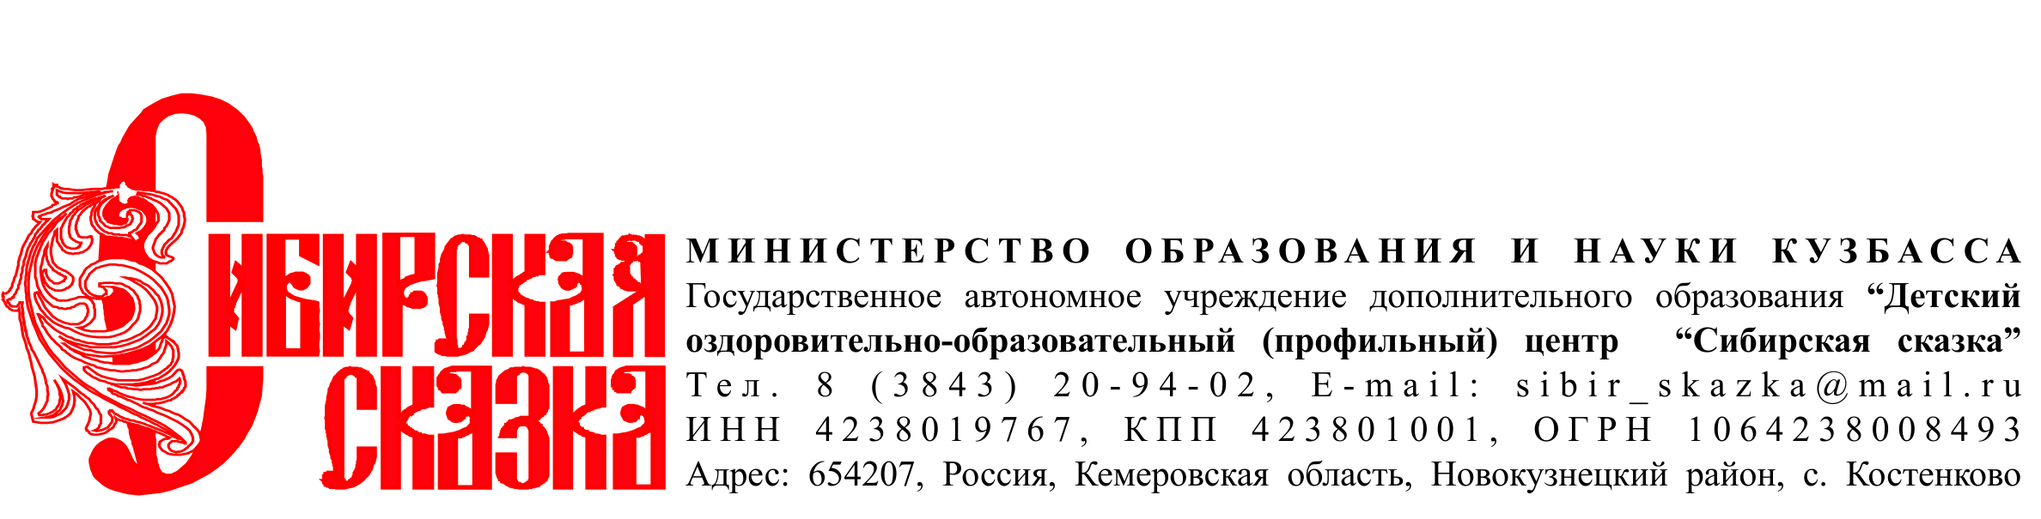

Полное наименование: | Государственное автономное учреждение дополнительного образования “Детский оздоровительно-образовательный (профильный) центр “Сибирская сказка”
Сокращенное наименование: | ГАУДО ДООЦ «Сибирская сказка»
Наименования для оплаты услуг: | УФК по Кемеровской области – Кузбассу (ГАУДО ДООЦ «Сибирская сказка», л/с 30396Ц15570)
Адрес | 654207, Россия, Кемеровская область, Новокузнецкий район, с. Костенково
ИНН | 4238019767
КПП | 423801001
Банк | ОТДЕЛЕНИЕ КЕМЕРОВО БАНКА РОССИИ //УФК по Кемеровской области - Кузбассу
Казначейство | Отделение № 11 Управления Федерального казначейства по Кемеровской области
Л/счет | 30396Ц15570
Р/счет | 03224643320000003900
БИК | 013207212
Корр/счет | 40102810745370000032
ОКПО | 97755797
ОКТМО | 32619422
КБК | 00000000000000000130
ОКВЭД | Основной – 85.41 Образование дополнительное детей и взрослых  Дополнительный – 86.90.4 Деятельность санаторно-курортных организаций
ОГРН | 1064238008493
Телефон | 8 (3843) 20-94-02
Электронный адрес | sibir_skazka@mail.ru
Директор | Мешков Анатолий Владимирович,  действует на основании Устава

Директор ГАУДО ДООЦ
«Сибирская сказка» А.В. Мешков

